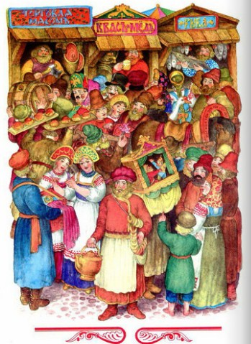
Жил-был поп,Толоконный лоб.Пошёл поп по базаруПосмотреть кой-какого товару.Навстречу ему БалдаИдёт, сам не зная куда.“Что, батька, так рано поднялся?Чего ты взыскался?”Поп ему в ответ: “Нужен мне работник:Повар, конюх и плотник.А где найти мне такогоСлужителя не слишком дорогого?”Балда говорит: “Буду служить тебе славно,Усердно и очень исправно,В год за три щелка тебе по лбу.Есть же мне давай варёную полбу”.
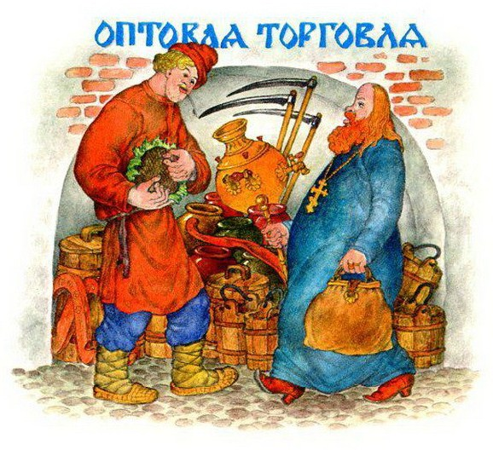Призадумался поп,Стал себе почёсывать лоб.Щёлк щелку ведь розь.Да понадеялся он на русский авось.Поп говорит Балде: “Ладно.Не будет нам обоим накладно.Поживи-ка на моём подворье,Окажи своё усердие и проворье”.Живёт Балда в поповом доме,Спит себе на соломе,Ест за четверых,Работает за семерых;Досветла всё у него пляшет,Лошадь запряжёт, полосу вспашет.
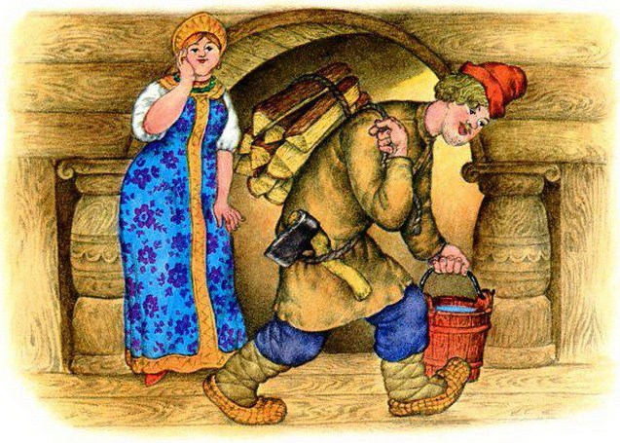Печь затопит, всё заготовит, закупит,Яичко испечёт да сам и облупит.Попадья Балдой не нахвалится,Поповна о Балде лишь и печалится,Попёнок зовёт его тятей;Кашу заварит, нянчится с дитятей.Только поп один Балду не любит,Никогда его не приголубит,О расплате думает частенько;Время идёт, и срок уж близенько.Поп ни ест, ни пьёт, ночи не спит:Лоб у него заранее трещит.Вот он попадье признаётся:“Так и так: что делать остаётся?”Ум у бабы догадлив,На всякие хитрости повадлив.Попадья говорит: “Знаю средство,Как удалить от нас такое бедство:Закажи Балде службу, чтоб стало ему невмочь,А требуй, чтоб он её исполнил точь-в-точь.Тем ты и лоб от расправы избавишьИ Балду - то без расплаты отправишь”.
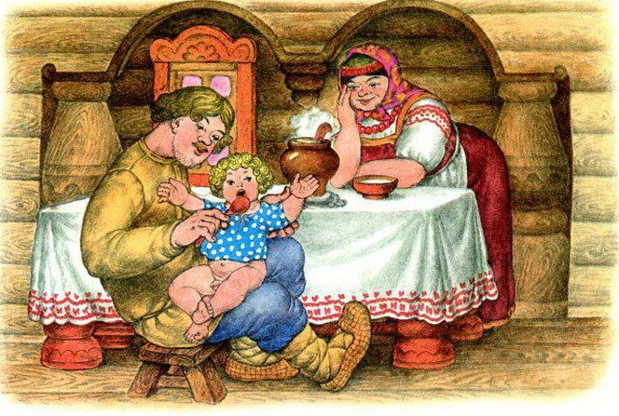Стало на сердце попа веселее.Начал он глядеть на Балду посмелее.Вот он кричит: “Поди-ка сюда,Верный мой работник Балда.Слушай: платить обязались чертиМне оброк по самой моей смерти;Лучшего не надобно дохода,Да есть на них недоимки за три года.Как наешься ты своей полбы,Собери-ка с чертей оброк мне полный”.Балда, с попом понапрасну не споря,Пошёл, сел у берега моря;Там он стал верёвку крутитьДа конец её в море мочить.Вот из моря вылез старый Бес:“Зачем ты, Балда, к нам залез?” -“Да вот верёвкой хочу море морщитьДа вас, проклятое племя, корчить”.
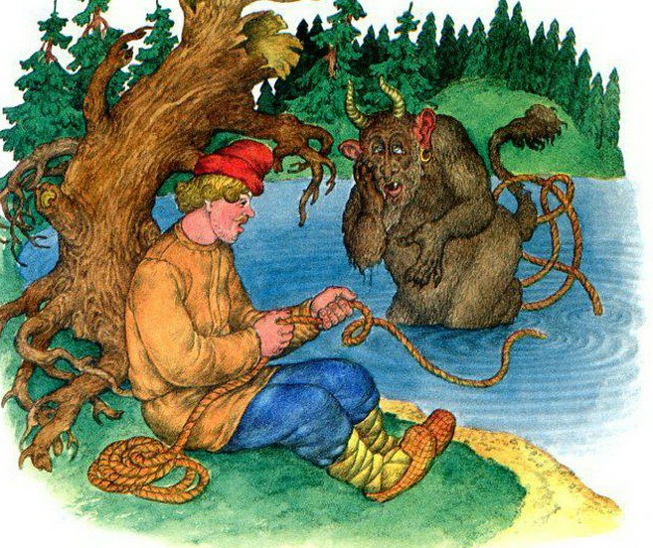Беса старого взяла тут унылость.“Скажи, за что такая немилость?” -“Как за что? Вы не платите оброка,Не помните положенного срока;Вот ужо будет нам потеха,Вам, собакам, великая помеха”.-“Балдушка, погоди ты морщить море,Оброк сполна ты получишь вскоре.Погоди, вышлю к тебе внука”.Балда мыслит: “Этого провести не штука!”Вынырнул подосланный бесёнок,Замяукал он, как голодный котёнок:“Здравствуй, Балда мужичок;Какой тебе надобен оброк?Об оброке век мы не слыхали,Не было чертям такой печали.
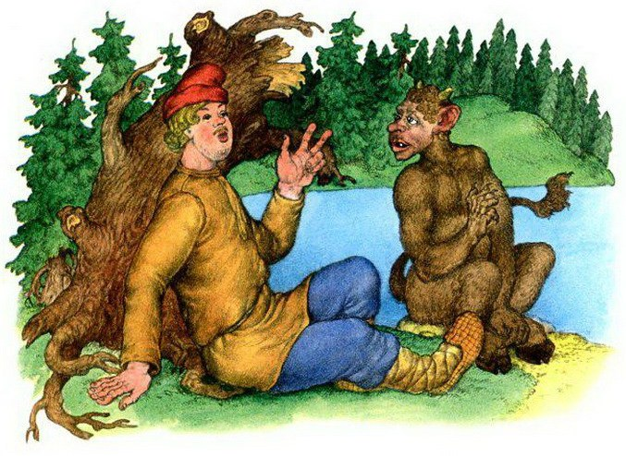Ну, так и быть - возьми, да с уговору,С общего нашего приговору -Чтобы впредь не было никому горя:Кто скорее из нас обежит около моря,Тот и бери себе полный оброк,Между тем там приготовят мешок”.Засмеялся Балда лукаво:“Что ты это выдумал, право?Где тебе тягаться со мною,Со мною, с самим Балдою?Экого послали супостата!Подожди-ка моего меньшого брата”.Пошёл Балда в ближний лесок,Поймал двух зайков, да в мешок.К морю опять он приходит,У моря бесёнка находит.Держит Балда за уши одного зайку:“Попляши-тка ты под нашу балалайку;Ты, бесёнок, ещё молоденек,Со мною тягаться слабенек;Это было б лишь времени трата.Обгони-ка сперва моего брата.Раз, два, три! догоняй-ка”.
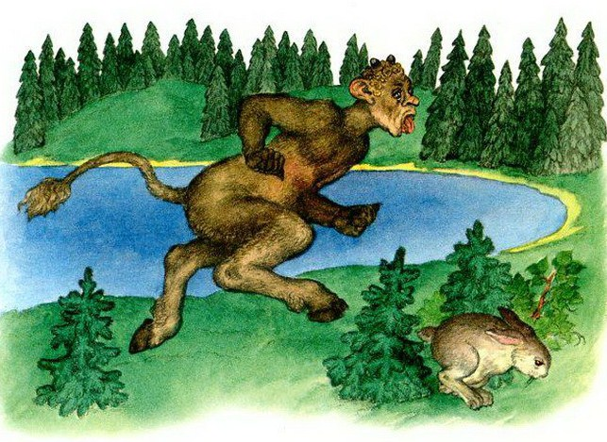Пустились бесёнок и зайка:Бесёнок по берегу морскому,А зайка в лесок до дому.Вот, море кругом обежавши,Высунув язык, мордку поднявши,Прибежал бесёнок, задыхаясь,Весь мокрёшенек, лапкой утираясь,Мысля: дело с Балдою сладит.Глядь - а Балда братца гладит,Приговаривая: “Братец мой любимый,Устал, бедняжка! отдохни, родимый”.Бесёнок оторопел,Хвостик поджал, совсем присмирел,На братца поглядывает боком.“Погоди, - говорит, - схожу за оброком”.Пошёл к деду, говорит: “Беда!Обогнал меня меньшой Балда!”Старый Бес стал тут думать думу.А Балда наделал такого шуму,Что всё море смутилосьИ волнами так и расходилось.Вылез бесёнок: “Полно, мужичок,Вышлем тебе весь оброк -Только слушай. Видишь ты палку эту?Выбери себе любую мету.Кто далее палку бросит,Тот пускай и оброк уносит.Что ж? боишься вывихнуть ручки?Чего ты ждешь?” - “Да жду вон этой тучки;Зашвырну туда твою палку,Да и начну с вами, чертями, свалку”.Испугался бесёнок да к деду,Рассказывать про Балдову победу,А Балда над морем опять шумитДа чертям верёвкой грозит.Вылез опять бесёнок: “Что ты хлопочешь?Будет тебе оброк, коли захочешь...” -“Нет, - говорит Балда, -Теперь моя череда,Условия сам назначу,Задам тебе, вражонок, задачу.Посмотрим, какова у тебя сила.Видишь, там сивая кобыла?Кобылу подыми-ка тыДа неси её полверсты;Снесёшь кобылу, оброк уж твой;Не снесёшь кобылы, ан будет он мой”.
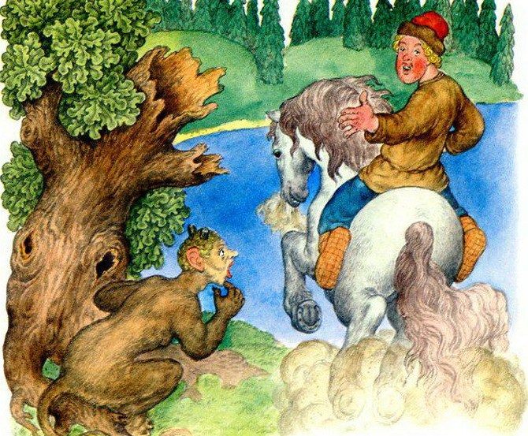Бедненький бесПод кобылу подлез,Понатужился,Поднапружился,Приподнял кобылу, два шага шагнул,На третьем упал, ножки протянул.А Балда ему: “Глупый ты бес,Куда ж ты за нами полез?И руками-то снести не смог,А я, смотри, снесу промеж ног”.Сел Балда на кобылку верхомДа версту проскакал, так что пыль столбом.Испугался бесёнок и к дедуПошёл рассказывать про такую победу.Черти стали в кружок,Делать нечего - черти собрали оброкДа на Балду взвалили мешок.Идёт Балда, покрякивает,А поп, завидя Балду, вскакивает,За попадью прячется,Со страху корячится.Балда его тут отыскал,Отдал оброк, платы требовать стал.
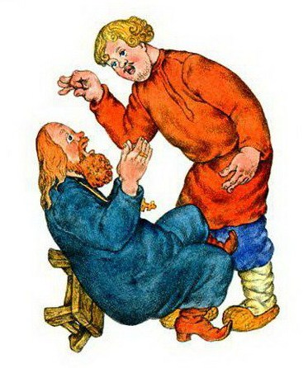Бедный попПодставил лоб:С первого щелкаПрыгнул поп до потолка;Со второго щелкаЛишился поп языка;А с третьего щелкаВышибло ум у старика.А Балда приговаривал с укоризной:“Не гонялся бы ты, поп, за дешевизной”.
Иллюстрации: Ст.Ковалев.

